Nom : Date :
Carte d’identité de ma commune
Fais des recherches et complète la carte d’identité de ta commune.
Quel est le nom de ta commune ? : ……………………………………………………………………………………
Quel est l’origine du nom de ta commune ?
……………………………………………………………………………………………………………………………………………………………………………………………………………………………………………………………………………………………………
De quel département dépend-t-elle ? : ……………………………………………………………………………..
De quelle région dépend-t-elle ? : ……………………………………………………………………………………..
Quel est le nom du maire ? : ……………………………………………………………………………………………..
Combien a-t-elle d’habitants ? : ………………………………………………………………………………………..
Quelle est sa superficie ? : …………………………………………………………………………………………………
Fait-elle partie d’une communauté des communes ? Si oui, laquelle ? :
Ta commune a un paysage de :
- Montagne | - Campagne
- Mer | - Urbain
Dans ta commune, il y a :
- Une seule école | - De 1 à 10 écoles
- De 1 à 3 écoles | - Plus de 10 écoles
Tu dirais que ta commune est :
- Un petit village | - Une petite ville
- Un grand village | - Une grande ville

Ma commune dispose
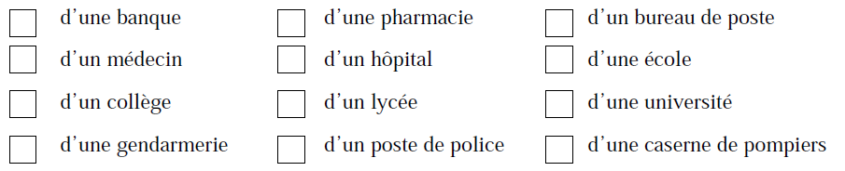
Ma commune possède
- Un hôtel | - Un château
- Une église | - Un monument
- Un musée | - Un camping
- Un stade | - Une piscine
Depuis combien de temps habites-tu ta commune ? ……………………………………………………………..
Dans quelle commune habitais-tu avant ? ……………………………………………………………………………..

Découpe et colle le logo de ta commune.



